TỔNG LIÊN ĐOÀN LAO ĐỘNG VIỆT NAM
TRƯỜNG ĐẠI HỌC TÔN ĐỨC THẮNG

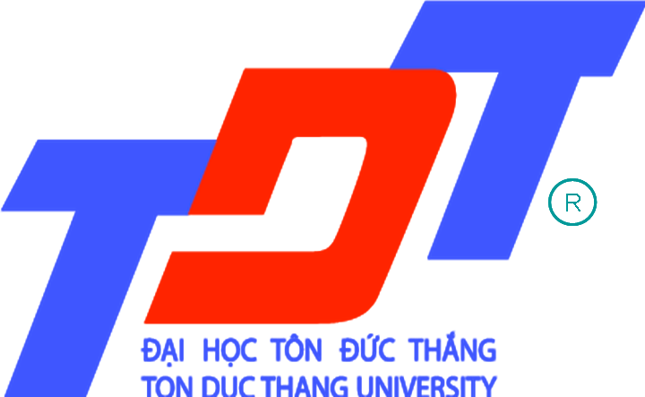

Báo cáo công trình nghiên cứu khoa học sinh viên:
NGHIÊN CỨU VIỆC XÂY DỰNG LUẬT KẾT HỢP SỬ DỤNG THUẬT TOÁN APRIORI

GIẢNG VIÊN HƯỚNG DẪN: Ths. Phạm Ngọc Nam
SINH VIÊN/ NHÓM SINH VIÊN THỰC HIỆN:
1. NGUYỄN VĂN ĐƯỢC NĂM SINH 1992 MSSV 51003040 LỚP 10TH2D
2. NGUYỄN TRUNG NHÂN NĂM SINH 1992 MSSV 51003116 LỚP 10TH1D

TP. Hồ Chí Minh, 05 tháng 06 năm 2012 .

